|  |
| --- |
| **Experiência 5 – Elementos de Lógica Sequencial – Projeto com Biestáveis** |

|  |  |  |
| --- | --- | --- |
| **Alunos** | | |
| **Número** | **Nome** | **Turma** |
| **22.120.021-5** | **João Pedro Rosa Cezarino** | **020** |
| **Professor: Isaac Jesus** | | |

|  |  |
| --- | --- |
| **Data da Realização:** | **30/04/2021** |

Sumário

1 Descrição dos Objetivos Experimentais: 3

2 Diagrama Esquemático–Lógico do Sistema Digital: 4

3 Formas de onda da simulação funcional: 4

4 Latch NAND: 5

5 Latch NOR: 6

6 FF JK: 7

7 Conclusão: 8

# Descrição dos Objetivos Experimentais:

Este experimento tem o objetivo de exercitar os conceitos aprendidos nas aulas teóricas de Sistemas Digitais. Aqui serão praticados conceitos como: Tensão, Correntes, Níveis Lógicos Digitais, Portas Lógicas, Simplificação de Expressões Booleanas, Construção de Tabelas-Verdade , Montagem de Circuitos, utilização de latches e flip-flop’s ,entre outros.

O Software Quartus Prime Lite foi a plataforma utilizada para realizar o experimento. Essa ferramenta foi desenvolvido pela Intel para criar designs de dispositivos lógicos programáveis.

Ao longo desta experiência, Um circuito foi montado no ambiente do Quartus Prime e foram realizados testes com portas lógicas dos mais variados tipos: AND, OR, XOR, Inversora, latches NAND, latches NOR, Flip Flops(FF JK) e etc . Além de alguns simulações envolvendo o circuito desenvolvido.

Por fim, Tabelas-Verdade foram preenchidas para fixar os conceitos de níveis lógicos e portas lógicas e aprimorar o conhecimento sobre o conteúdo em geral. A experiência tem o objetivo de auxiliar e exemplificar o uso do Quartus Prime Lite, familiarizando o aluno com o ambiente de desenvolvimento, além de exercitar os conceitos referentes à Latches e Flip Flops.

# Diagrama Esquemático–Lógico do Sistema Digital:

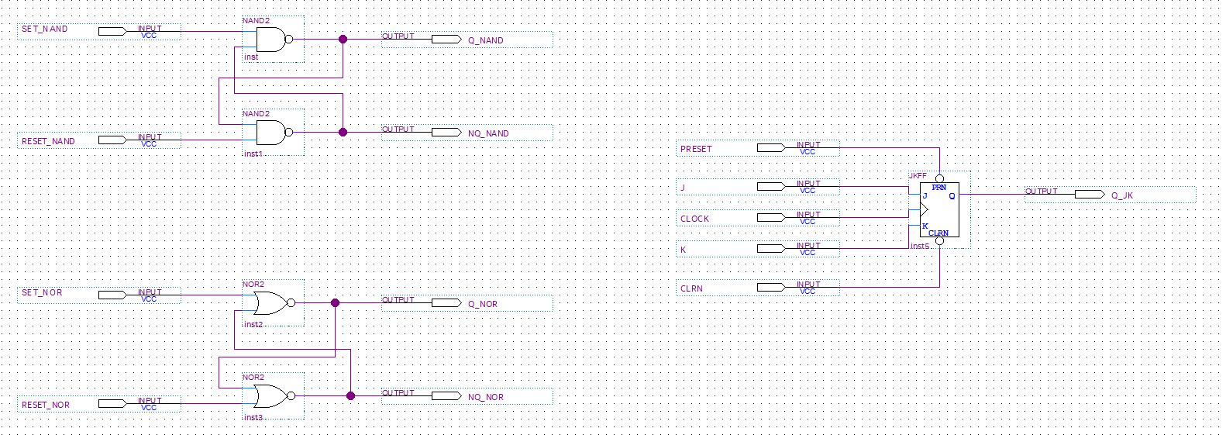

# Formas de onda da simulação funcional:

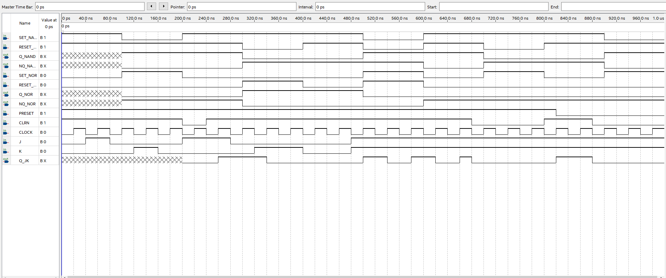

# Latch NAND:

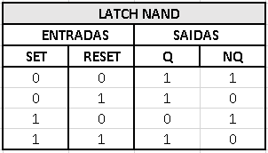

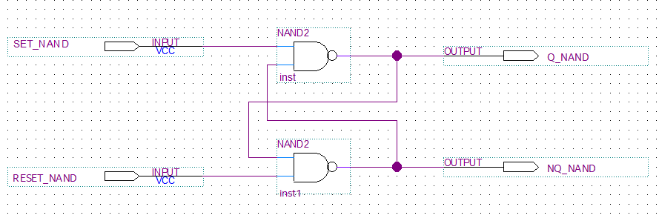

O Latch com portas NAND é o circuito de armazenamento mais simples, em que as portas são conectadas de modo cruzado. No experimento as saídas são descritas como Q e NQ. Neste circuito a entrada SET é responsável por setar o Latch, enquanto a entrada RESET tem a função contrária, resetar/limpar o Latch. No Latch NAND sempre que se desejar mudar as saídas, deve-se colocar uma das entradas em nível lógico Baixo(0).

Quando ambas as entradas, SET e RESET, são ativadas simultaneamente, observa-se que Q = 1 e NQ = 1. Tal resultado pode ser descrito como uma inconsistência, já que as saídas são complementares. Além disso, a condição na qual SET e RESET são desativadas simultaneamente não é usada, já que a saída sempre será dada pela entrada que mudar de estado por último. Portanto, conclui-se que em Latches do tipo NAND, a simultaneidade absoluta não é possível.

# Latch NOR:

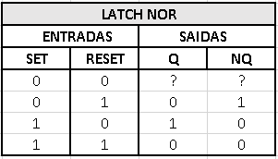

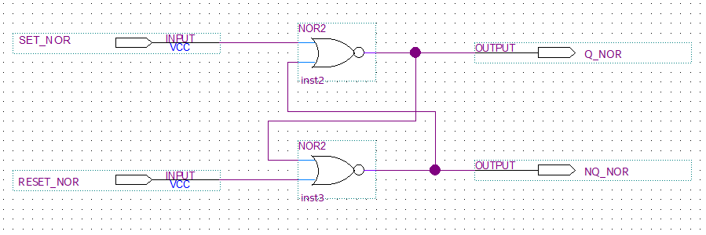

O Latch do tipo NOR equivale ao circuito explicado anteriormente(Latch NAND), porém é contruído utilizando portas do tipo NOR e as saídas agora estão em posições trocadas. Neste tipo de circuito as entradas são ativadas em nível Alto(1) e não é possível prever o estado inicial de saída, já que ocorrem alguns atrasos que influenciam tal definição.

Em circuitos deste tipo, quando SET e RESET equivalem à zero(0), o circuito se encontra numa condição de repouso, sem refletir nenhum efeito sobre os níveis lógicos das saídas. Porém quando ambas as entradas, SET e RESET, são equivalentes à um(1), obtém-se uma combinação limitada, resultando em um estado proibido. Tal estado quebra a equação lógica Q = NOT Q. Nesta situação, quando as entradas SET e RESET voltarem a ser zero (SET = RESET = 0) as saídas Q e NQ vão oscilar, de forma que o circuito continue em seu funcionamento normal.

# FF JK:

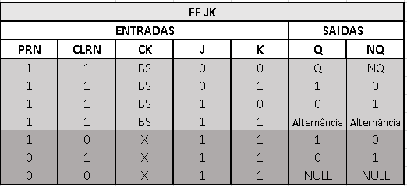

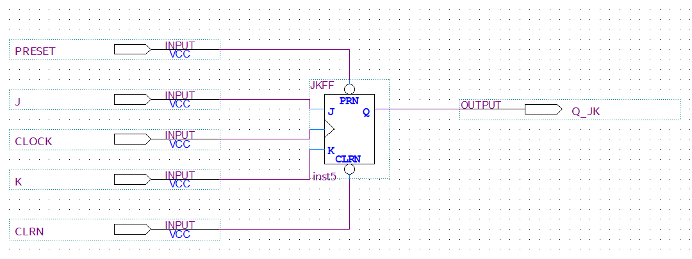

**A)** A saída Q ficará em um estado de alternância no qual a cada período de 40 nano segundos do clock a saída terá seu estado alterado de 1 para 0 ou de 0 para 1.



**B)** Por meio da simulação funcional e da análise das formas de onda é possível observar que nos momentos em que J = 1, K = 1, PRN = 1 e CRLN = 0 a saída Q assume o valor de zero (Q = 0) independentemente do sinal de clock (CK).



**C)** Também por meio da simulação funcional e da análise das formas de onda é possível observar que nos momentos que J = 1, K = 1, PRN = 0 e CRLN = 1, a saída Q assume o valor de um (Q = 1) independentemente do sinal de clock (CK).



# Conclusão:

A partir dos experimentos realizados, foi possível entender diversos conceitos relacionados ao tópico de Latches NAND e NOR, Biestáveis, Flip-Flops FFJK, entre diversos outros tópicos de relevante importância durante o estudo dos mais variados circuitos. Além disso, foi possível observar de forma prática o funcionamento dos Latches NAND e NOR e dos Biestáveis, que têm relevante importância durante o desenvolvimento de sistemas e circuitos digitais. Os quais têm a função de armazenar os níveis lógicos temporariamente, funcionando como uma espécie de memória.

Os Flip-Flops também podem ser utilizados para armazenar bits ou dígitos binários, porém, usualmente a informação armazenada nos Flip-Flops pode representar o estado de um sequenciador, o valor de um contador, um caractere ou qualquer outra parte de uma informação. Por meio do experimento, foi possível observar de forma clara o comportamento assíncrono e síncrono do Flip-Flop do tipo FF JK.

Portanto, conclui-se que a principal diferença entre um Latch e um Flip-Flop está na maneira como ocorre a troca de estado, pois nos Latches a troca ocorre de maneira assíncrona e nos Flip-Flops a troca é síncrona, ou seja, muda seu estado por meio da ação de um pulso de disparo. Os Latch são mais utilizados como memória e os Flip-Flops como contadores.